

**Colleziona Holy con la Gacha! È arrivata la tanto attesa seconda Gacha dell'app Smart Pocket!**

**Ciao a tutti!  
  
Abbiamo delle fantastiche novità per voi! La nuova Gacha "Holy", tanto attesa, è finalmente disponibile nell'app Smart Pocket. Questa è un'opportunità imperdibile, soprattutto per l'airdrop di $SP.  
  
https://x.com/smapocke/status/1889989719402193309  
  
Se volete saperne di più sulla funzionalità "Gacha" dell'app Smart Pocket, date un'occhiata a questo articolo:  
  
https://note.com/japan_dao/n/n521a5818be74**

# Indice

* Cos'è Holy?
* Come giocare alla Gacha
* Come controllare la Gacha ottenuta
* Importanza degli Airdrop e del Ranking
* Confronto tra Pockemy Gacha e Holy Gacha
* Numero di oggetti necessari per completare la collezione
* Vantaggi di completare la collezione
* Bonus esclusivo per i lettori 🎁
* Riassunto

# Cos'è Holy?

Holy è una serie di personaggi speciali creata da Kin no Ono (@shoot_down_UFO). Con il tema "dolcezza e relax", questa collezione combina personaggi di conigli con elementi angelici, conferendo loro un'aura sacra e protettiva.



## Caratteristiche di Holy

* Guance rotonde e adorabili
* Posizioni carine che fanno sorridere
* Un mondo unico pieno di serenità

Spot pubblicitario Holy  
https://x.com/holysinfo/status/1836336356878143848

# Come giocare alla Gacha

* Apri l'app Smart Pocket
* Seleziona la scheda Gacha
* Scegli ×1 Gacha (richiede 1.000 punti) o ×10 Gacha (richiede 10.000 punti)
* Ottieni un Holy casuale!

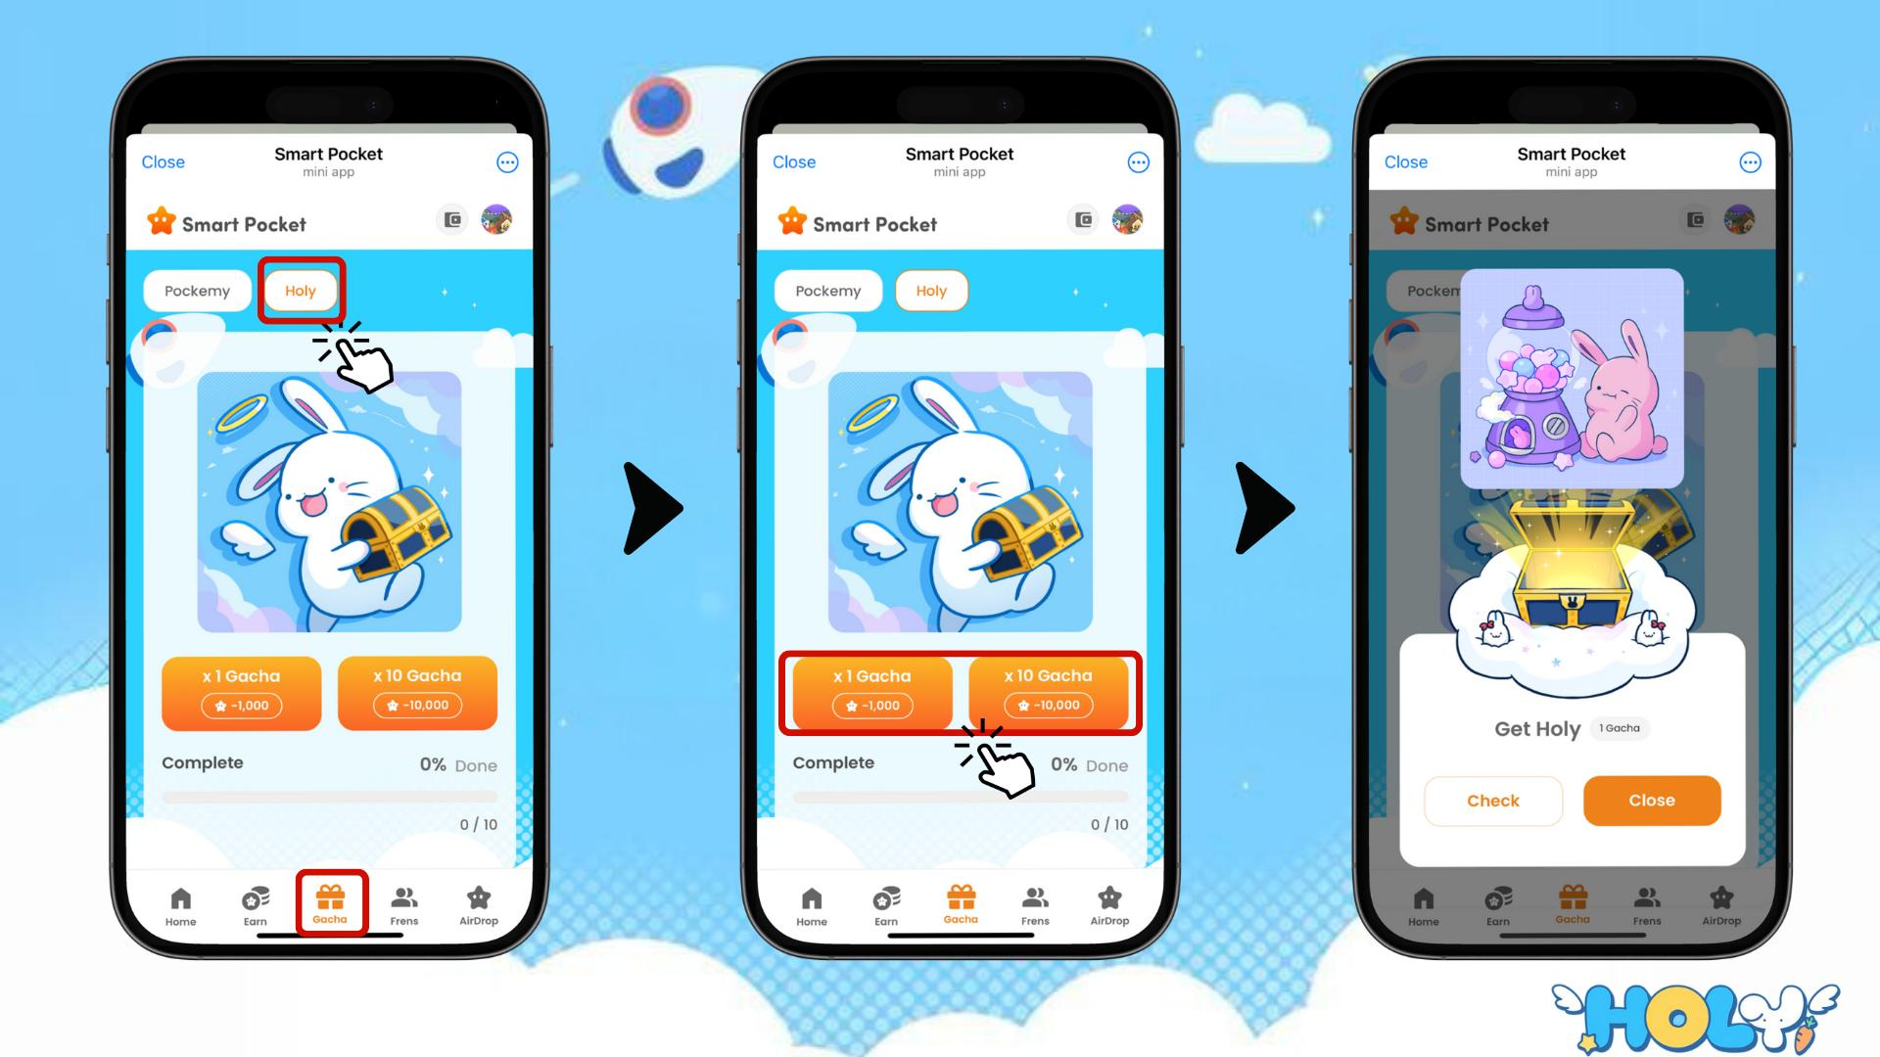

# Come controllare la Gacha ottenuta

* Seleziona la scheda Earn
* Tocca Wallet
* Seleziona Item
* Scegli Holy
* Gli Holy ottenuti verranno visualizzati

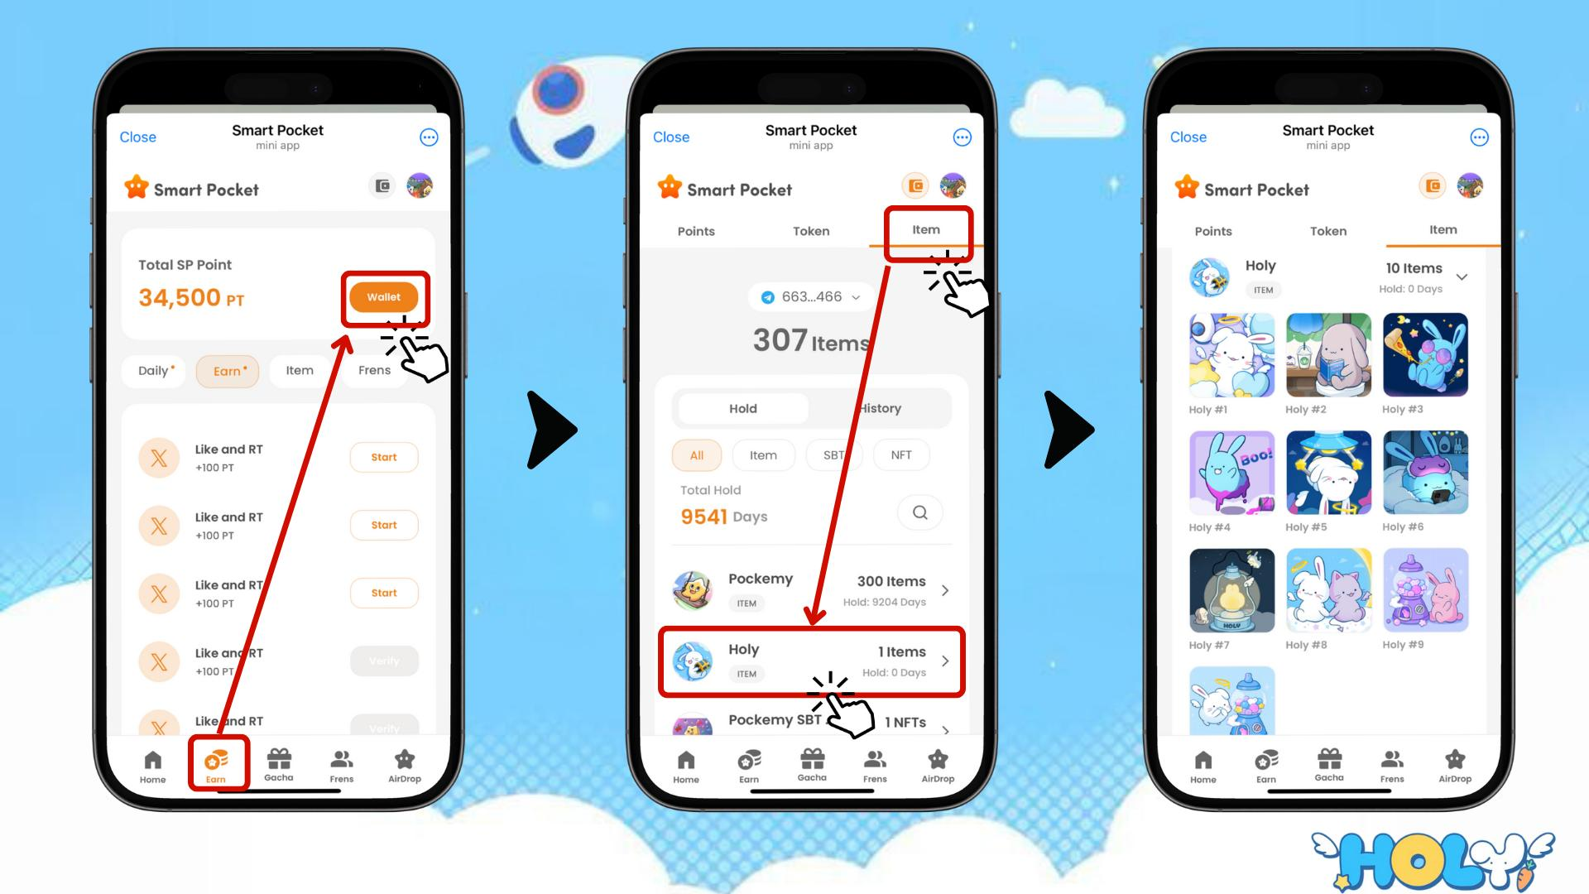

# Importanza degli Airdrop e del Ranking

I fattori chiave per l'airdrop del token $SP sono "Items (numero di oggetti)" e "Ranking (posizione in classifica)". Soddisfare queste condizioni è essenziale per ottenere un airdrop.

Per maggiori informazioni sugli airdrop e sul ranking, consulta:  
https://note.com/japan_dao/n/n193cf90d526a

# Confronto tra Pockemy Gacha e Holy Gacha

# Numero di oggetti necessari per completare la collezione

Pockemy Gacha: 300 oggetti  
  
Holy Gacha: 10 oggetti

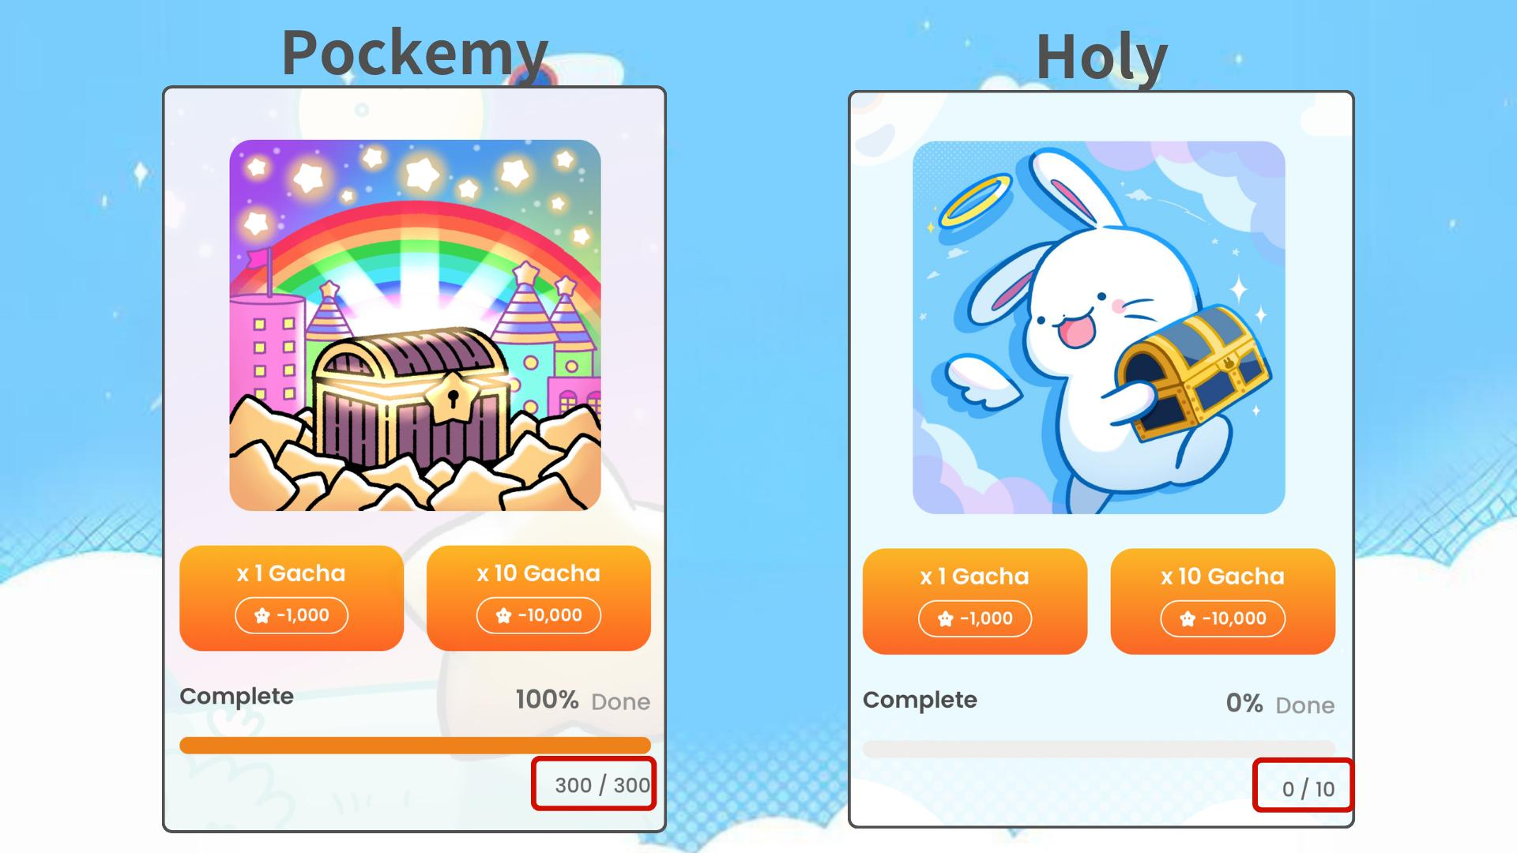  
  
Entrambe le Gacha influenzano il ranking, quindi sono elementi importanti. Goditi la collezione al tuo ritmo!

# Vantaggi di completare la collezione

* Maggiori possibilità di ottenere un airdrop
* Opportunità di raggiungere una posizione alta in classifica
* Possibilità di ricevere premi esclusivi per la collezione completa

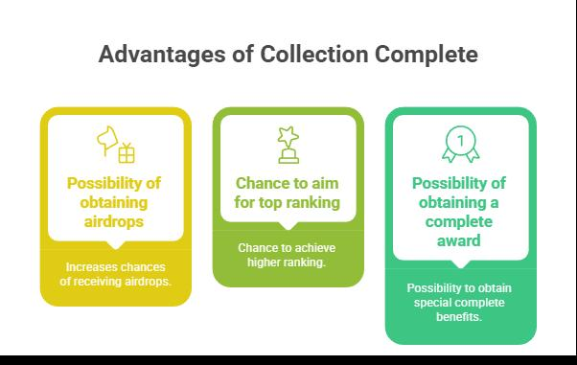

# Bonus esclusivo per i lettori 🎁

Mostriamo in esclusiva tutte le opere d'arte della Holy Gacha ai nostri lettori!

  
  
Gioca alla Gacha e completa la tua collezione di Holy per scalare la classifica!

# Riassunto

La Holy Gacha è sia una collezione entusiasmante che un'opportunità importante per l'airdrop di $SP. Con solo 10 oggetti necessari per completarla, è un obiettivo alla portata di tutti. Non perdere questa occasione!

📢 Per gli ultimi aggiornamenti 📢  
  
Sito ufficiale di Smart Pocket: https://smapocke.com/  
  
Discord ufficiale di Smart Pocket: https://discord.com/invite/smartpocket  
  
Account X ufficiale di Smart Pocket: https://x.com/smapocke  
  
Account X ufficiale di Pockemy: https://x.com/pockemys  
  
Account X ufficiale di Holy: https://x.com/holysinfo